http://challenge01.root-me.org/realiste/ch3/
énoncé: Rendez vous dans la section administration
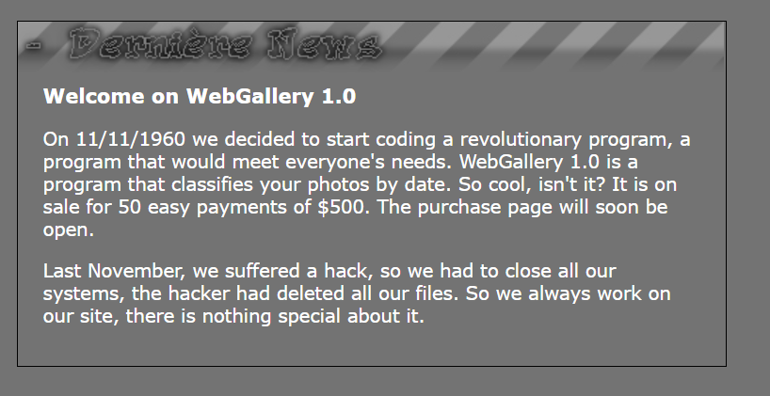
On nous demande d’aller dans la section admin :
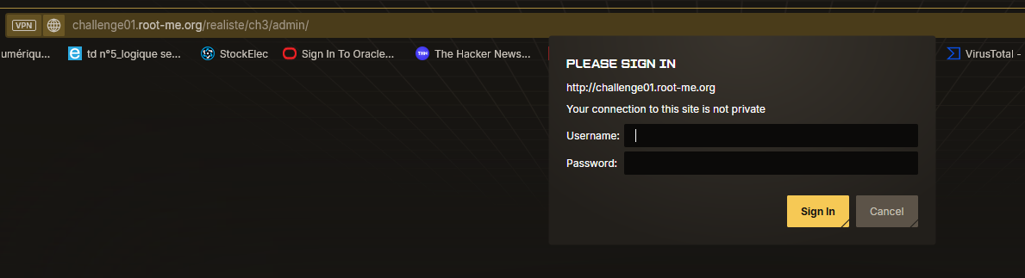
Une des attaques possibles consiste à lancer différentes méthodes via curl. La première à utiliser devrait toujours être « OPTIONS », car cela permet de vérifier les requêtes utilisables. Ici, on essaie aléatoirement et on tombe sur la réponse :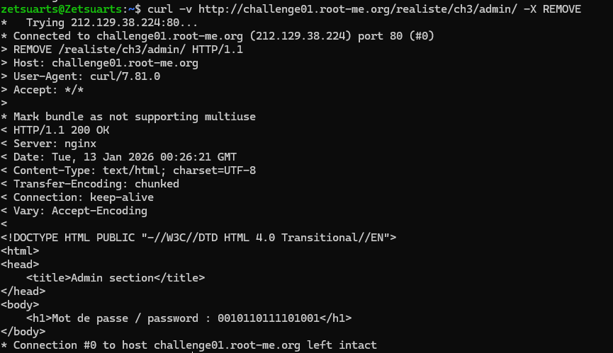
Pourquoi cette vulnérabilité existe :
En PHP, si les méthodes ne sont pas toutes gérées par l’API, alors l’utilisation d’une méthode non gérée peut permettre de ne pas déclencher l’erreur et d’accéder à la ressource.
